РМО учителей английского языка Люберецкого района


ПРОТОКОЛ №2
проведения муниципального семинара
«Региональная модель реализации Федеральной концепции преподавания ИЯ»

Дата проведения: 23 сентября 2019 г.

Место проведения: Московская область, г. Люберцы, МОУ гимназия №44

23 сентября 2019 года в МОУ гимназии №44 в городе Люберцы Московской области состоялся муниципальный семинар учителей английского языка на тему «Региональная модель реализации Федеральной концепции преподавания ИЯ», организованный Центром развития образования Люберецкого района.
В работе семинара приняли участие педагоги городского округа Люберцы и гости из г. Жуковский (приложение №1). Участники семинара представляли свои доклады, делились опытом, а также вынесли для себя много полезной информации, которая требует дальнейшего обдумывания и практического использования.

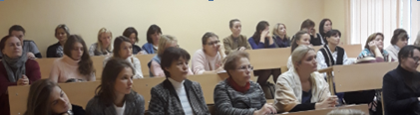

Семинар открыла Титова Елена Юрьевна - заслуженный учитель РФ, руководитель методического объединения учителей английского языка городского округа Люберцы. В своем приветственном слове Елена Юрьевна обозначила темы для обсуждения в ходе семинара.

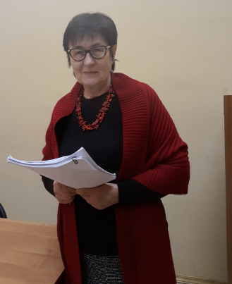
Делясь опытом на семинаре, педагоги го Люберцы и гости выступили с докладами (приложение №2):

Дергачева Г.В., учитель английского языка гимназии №44 го Люберцы, выступила с темой: «Immersion, или метод погружения в обучении английскому языку в условиях ФГОС», рассказав об опыте обучения английскому языку.

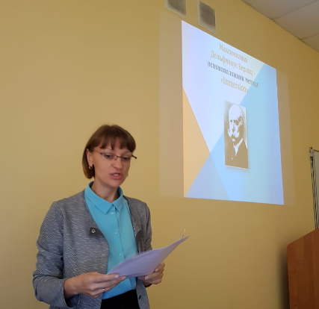

Большой интерес вызвало выступление Чунай Ирины Александровны, учителя английского языка гимназии №44 го Люберцы, которая выступила с темой «Разноуровневое обучение иностранному языку в образовательном процессе». Ирина Александровна рассказала о приемах, применяемых в обучении. Данная тема привела к дискуссии между педагогами, которые также захотели поделиться своим опытом.

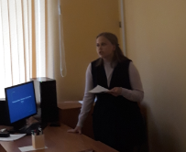

Преподаватель 44 гимназии го Люберцы Пищеркова О.В. выступила с докладом «Потенциал игровой деятельности обучающихся с применением метода «квест» в условиях региональной модели федеральной концепции преподавания ИЯ». Ольга Валерьевна поделилась опытом работы во внеурочное время.

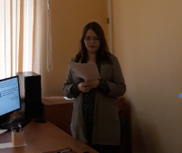

Далее выступила Качалкина Э.А., МОУ СОШ №3 из го Жуковский. Тема выступления была: «Обеспечение профессионально роста педагогических работников в образовательной организации. Создание системы наставничества молодых специалистов».
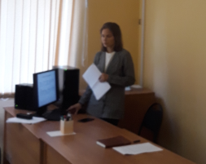

Бетрозова Л.В., МОУ СОШ №5, го Люберцы презентовала тему «Преподавание итальянского языка как второго в школах МО».
Колотий М.В., из МОУ гимназия №18 го Люберцы выступила с интересной темой «Использование технологии лэпбукинг на уроках английского языка в 5-х классах в условиях реализации ФГОС». Мария Викторовна продемонстрировала наглядно творчество ребят в виде «лэпбуков».

В заключении Елена Юрьевна поблагодарила всех участников семинара, призвала всех присутствующих участвовать в проекте "Методическая студия", который организуется для достижения нового качества образования, профессионального роста педагогических работников, организации совместной деятельности по обогащению информационно-образовательной среды и ее использования для эффективной реализации образовательных программ и услуг с применением электронного обучения, дистанционных образовательных технологий. Все участники получили сертификаты.

Руководитель РМО учителей английского Титова Е. Ю
языка Люберецкого муниципального района
Секретарь Дергачева Г.В.

Приложение №1
Участники семинара муниципального семинара
«Региональная модель реализации Федеральной концепции преподавания ИЯ»

№ п/п | ФИО участника | Образовательное учреждение
1 | Пантелеева А.С. | СОШ №8 го Люберцы
2 | Санина О.А. | МОУ СОШ №19 го Люберцы
3 | Панфилова О.В. | МОУ школа №53 го Люберцы
4 | Красовитова Т.В. | МОУ Томилинская СОШ №19 го Люберцы
5 | Долбилова Л.В. | МОУ КСОШ №55 Красково
6 | Сарайкина И.П. | МОУ гимназия №46 Люберцы
7 | Шемякова Л.А. | МОУ СОШ №10 го Люберцы
8 | Высотина Н.А. | МОУ СОШ №47 го Люберцы
9 | Редько Т.В. | МОУ СОШ №2 го Люберцы
10 | Кулдошина А.О. | МОУ СОШ №54 го Люберцы
11 | Грищенко Н.Н. | МОУ школа №54 го Люберцы
12 | Джураева М.В. | МОУ школа интернат го Люберцы
13 | Озеранская Л.А. | МОУ лицей №42 го Люберцы
14 | Миронова В.О. | МОУ лицей №4 го Люберцы
15 | Педашенко М.И. | МОУ гимназия №20 го Люберцы
16 | Кислова А.Е. | МОУ СОШ №22 го Люберцы
17 | Выскубова А.В. | МОУ СОШ №25 го Люберцы
18 | Овсейчук Т.В. | МОУ СОШ №25 го Люберцы
19 | Шанина Л.К. | МОУ СОШ №25 го Люберцы
20 | Мох М.Н. | МОУ ГСОШ №14 го Люберцы
21 | Бузина Л.С. | МОУ ГСОШ №14 го Люберцы
22 | Мусучева Э.Н. | МОУ СОШ №9 го Люберцы
23 | Кузьминова Л.Ф. | МОУ гимназия №1 го Люберцы
24 | Воронина М.И. | МОУ СОШ №59 го Люберцы
25 | Курущак Е.О. | Томилинская шк №17 го Люберцы
26 | Шаховская О.А. | МОУ лицей №15 го Люберцы
27 | Ефремова Н.Ю. | МОУ кадетская школа го Люберцы
28 | Бекетова О.В. | МОУ инженерно-технологический лицей го Люберцы
29 | Григорян Я.Г. | Гимназия №16 Интерес го Люберцы
30 | Соболева О.А. | МОУ гимназия №43 го Люберцы
31 | Турянская И.В. | МОУ инженерная школа №6 го Люберцы
32 | Ковалева А.Г. | МОУ СОШ №6 го Люберцы
33 | Гнездилова Е.Е. | МОУ СОШ №27 го Люберцы
34 | Трускова А.М. | ЧОУ школа «Образ» го Люберцы
35 | Павловская С.Н. | МОУ СОШ №28 го Люберцы
36 | Хохлова Е.М. | МОУ лицей №12 го Люберцы
37 | Фекердянов И.С. | НЧОУ «школа Орбита» го Люберцы
38 | Фомина Г.Г. | МОУ кадетская школа го Люберцы

Приложение №2
Выступающие муниципального семинара
«Региональная модель реализации Федеральной концепции преподавания ИЯ»

№ п/п | ФИО выступающего | Образовательное учреждение | Тема выступления | Номер сертификата
1 | Бетрозова Л.В. | Гимназия №5 го Люберцы | «Преподавание итальянского языка как второго в школах МО» | Протокол №2от 23.09. 2019 г.  Сертификат №1
2 | Колотий М.В. | Гимназия №18 го Люберцы | «Использование технологии лэпбукинг на уроках английского языка в 5-х классах в условиях реализации ФГОС» | Протокол №2от 23.09. 2019 г.  Сертификат №2
3 | Дергачева Г.В. | Гимназия №44 го Люберцы | «Immersion, или метод погружения в обучении английскому языку в условиях ФГОС» | Протокол №2от 23.09. 2019 г.  Сертификат №3
4 | Чунай И.А. | Гимназия №44 го Люберцы | «Разноуровневое обучение иностранному языку в образовательном процессе» | Протокол №2от 23.09. 2019 г.  Сертификат №4
5 | Пищеркова О.В. | Гимназия №44 го Люберцы | «Потенциал игровой деятельности обучающихся с применением метода «квест» в условиях региональной модели федеральной концепции преподавания ИЯ» | Протокол №2от 23.09. 2019 г.  Сертификат №5
6 | Качалкина Э.А | МОУ СОШ №3 с УИАЯ го Жуковский | «Обеспечение профессионально роста педагогических работников в образовательной организации. Создание системы наставничества молодых специалистов» | Протокол №2от 23.09. 2019 г.  Сертификат №6

